**Mô tả bài toán, chức năng nghiệp vụ**

**Mô tả chung**

Trong bối cảnh thương mại điện tử ngày càng phát triển và nhu cầu mua sắm trực tuyến tăng cao, việc xây dựng một hệ thống hỗ trợ người dùng tìm kiếm, quản lý giỏ hàng và đặt hàng hiệu quả là rất quan trọng. Bài toán đặt ra là thiết kế và triển khai một hệ thống bán hàng trực tuyến, cho phép người dùng dễ dàng tìm kiếm sản phẩm, thêm sản phẩm vào giỏ hàng, thanh toán đơn hàng, và quản lý các giao dịch. Đồng thời, hệ thống cũng cần hỗ trợ quản lý sản phẩm, danh mục, và nhà cung cấp, đảm bảo tính ổn định và bảo mật, cùng với trải nghiệm người dùng mượt mà.

**Các yêu cầu cơ bản của hệ thống**

**1. Giao diện người dùng (UI/UX)**

* **Yêu cầu**:
  + Thiết kế giao diện người dùng trực quan, dễ sử dụng và tối ưu hóa cho cả thiết bị di động và máy tính.
  + Cho phép người dùng tìm kiếm và xem chi tiết sản phẩm, bao gồm hình ảnh, giá cả, và mô tả.
  + Hỗ trợ hiển thị danh mục sản phẩm dưới dạng phân cấp.

**2. Quản lý sản phẩm và danh mục (Product & Category Management)**

* **Yêu cầu**:
  + Hiển thị danh sách sản phẩm theo danh mục, kèm các thông tin chi tiết như giá cả, nhà cung cấp, và tình trạng tồn kho.
  + Hỗ trợ cập nhật thông tin sản phẩm và danh mục.
  + Tích hợp tính năng tìm kiếm và lọc sản phẩm theo danh mục, giá cả, hoặc nhà cung cấp.

**3. Quản lý giỏ hàng và thanh toán (Shopping Cart & Payment)**

* **Yêu cầu**:
  + Cho phép người dùng thêm sản phẩm vào giỏ hàng, xem tổng giá trị đơn hàng, và quản lý số lượng từng sản phẩm.
  + Cung cấp các phương thức thanh toán phổ biến và bảo mật như thẻ tín dụng, ví điện tử.
  + Hỗ trợ theo dõi trạng thái đơn hàng từ khi đặt hàng đến khi hoàn tất giao dịch.

**4. Quản lý người dùng (User Management)**

* **Yêu cầu**:
  + Cung cấp chức năng đăng ký và đăng nhập cho người dùng.
  + Cho phép người dùng quản lý thông tin cá nhân, lịch sử giao dịch, và trạng thái đơn hàng.
  + Phân quyền vai trò (USER hoặc ADMIN) để đảm bảo truy cập đúng chức năng.

**5. Quản lý đơn hàng (Order Management)**

* **Yêu cầu**:
  + Hiển thị danh sách các đơn hàng theo trạng thái (Pending, Paid, Processing, Completed, Cancelled).
  + Cung cấp tính năng hủy đơn hàng hoặc cập nhật trạng thái đơn hàng.

**6. Quản lý nhà cung cấp (Vendor Management)**

* **Yêu cầu**:
  + Cho phép quản lý thông tin nhà cung cấp, bao gồm tên và danh sách sản phẩm do nhà cung cấp cung cấp.
  + Hiển thị danh sách sản phẩm tương ứng với từng nhà cung cấp.

**7. Bảo mật và hiệu năng (Security & Performance)**

* **Yêu cầu**:
  + Đảm bảo bảo mật thông tin người dùng và dữ liệu giao dịch thông qua các biện pháp mã hóa và xác thực hiện đại.
  + Hệ thống cần đảm bảo tốc độ truy cập nhanh và khả năng xử lý tải cao.

**Phạm vi bài toán**

Hệ thống tập trung vào các chức năng dành cho người dùng (khách hàng) và nhà cung cấp. Các tính năng quản lý admin như thêm, sửa, xóa thông tin sẽ được phát triển ở các giai đoạn sau.

**Quy trình phát triển**

Để giải quyết bài toán, nhóm sẽ áp dụng quy trình phát triển phần mềm theo các bước:

1. Phân tích yêu cầu.
2. Thiết kế hệ thống, bao gồm kiến trúc cơ sở dữ liệu và các service.
3. Triển khai mã nguồn và kiểm thử.
4. Quản lý và bảo trì hệ thống sau triển khai.

Mục tiêu là xây dựng một nền tảng thương mại điện tử không chỉ đáp ứng nhu cầu mua sắm trực tuyến của người dùng mà còn đảm bảo tính ổn định, bảo mật, và dễ dàng mở rộng trong tương lai.

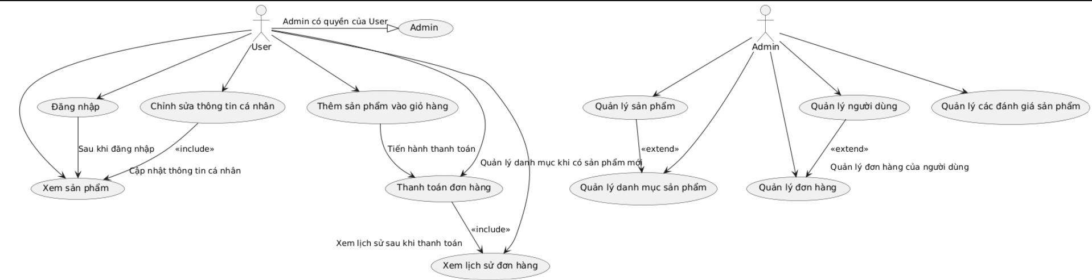

### ****Website Bán Hàng****

### ****Đối tượng người dùng chính****:

* **Khách hàng chưa có tài khoản**
* **Khách hàng đã có tài khoản**

### ****Chức năng đối với Khách hàng chưa có tài khoản****:

1. **Xem danh sách sản phẩm**
   * Khách hàng có thể xem tất cả các sản phẩm có sẵn trên hệ thống, bao gồm tên sản phẩm, mô tả, giá cả và hình ảnh.
2. **Xem chi tiết sản phẩm**
   * Khách hàng có thể xem chi tiết về từng sản phẩm, bao gồm các thông tin như mô tả chi tiết, màu sắc, kích thước, và đánh giá sản phẩm.
3. **Đăng ký tài khoản**
   * Khách hàng có thể tạo tài khoản mới bằng cách cung cấp thông tin như tên, email, mật khẩu, và các thông tin liên quan.

### ****Chức năng đối với Khách hàng đã có tài khoản****:

1. **Xem danh sách sản phẩm**
   * Giống như khách hàng chưa đăng nhập, nhưng khách hàng đã đăng nhập có thể thấy sản phẩm được gợi ý dựa trên lịch sử mua sắm và sở thích của họ.
2. **Xem chi tiết sản phẩm**
   * Khách hàng đã đăng nhập có thể xem chi tiết sản phẩm, đồng thời có thể thêm vào giỏ hàng hoặc thêm vào danh sách yêu thích.
3. **Đăng nhập vào tài khoản**
   * Khách hàng đã có tài khoản có thể đăng nhập vào hệ thống để thực hiện các giao dịch và truy cập thông tin cá nhân.
4. **Thêm sản phẩm vào giỏ hàng**
   * Sau khi đăng nhập, khách hàng có thể thêm sản phẩm vào giỏ hàng của mình. Họ có thể điều chỉnh số lượng hoặc xóa sản phẩm khỏi giỏ hàng.
5. **Cập nhật giỏ hàng**
   * Khách hàng có thể cập nhật giỏ hàng của mình, bao gồm thay đổi số lượng sản phẩm hoặc loại bỏ sản phẩm khỏi giỏ hàng.
6. **Đặt hàng và thanh toán online**
   * Khách hàng có thể tiến hành thanh toán trực tuyến cho đơn hàng của mình thông qua các phương thức thanh toán như thẻ tín dụng, ví điện tử, hoặc chuyển khoản ngân hàng.
7. **Quản lý lịch sử đơn hàng**
   * Khách hàng có thể xem lại các đơn hàng đã đặt trước đó, kiểm tra tình trạng đơn hàng (đang xử lý, đã giao, bị hủy).
8. **Quản lý thông tin cá nhân**
   * Khách hàng có thể cập nhật thông tin cá nhân như địa chỉ giao hàng, số điện thoại, và email.